 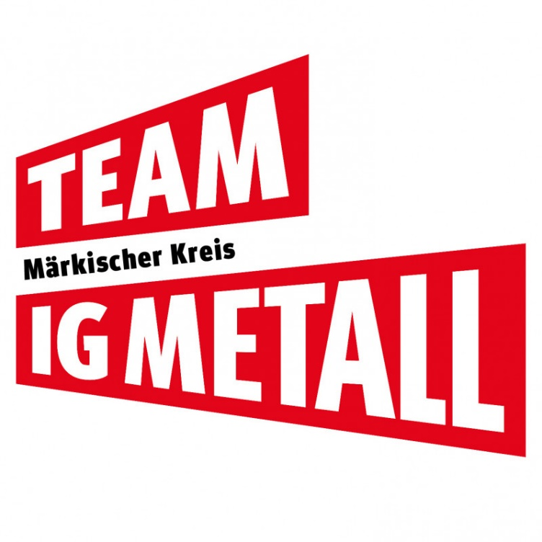

21. – 22. Januar sowie

**19.-20. Februar**

2022

EINLADUNG

**zur Betriebsräte-Kandidatenschulung**

**für Interessierte**

EINLADUNG

Wir freuen

uns auf Dich!

**Worum geht’s?**

Du spielst mit dem Gedanken, 2022 für den Betriebsrat zu kandidieren?

**🗹** Du hast von der BR-Arbeit aber leider keine Ahnung oder kennst sie

nur vom „Hören-Sagen“?

**🗹** Du würdest vor der Wahl gern mal wissen, was da auf Dich zu kommt?

**🗹** Du möchtest gerne für dich werben, weißt aber nicht wie?

Dann bist Du bei unserer Kandidatenschulung für Interessierte genau richtig! Wir bieten dir zwei alternative Termine an, um zusammen mit uns in lockerer Atmosphäre einen Ein- und Überblick in die Betriebsratsarbeit zu erhalten.   
Dies ist ein Schnupperwochenende und verpflichtet natürlich nicht zur Kandidatur!

**O Termin 1 oder O Termin 2**

**Freitag, 21. Januar ab 17 Uhr Samstag, 19. Februar ab 9 Uhr**

**bis Samstag, 22. Januar, 16 Uhr bis Sonntag, 20. Februar, 13 Uhr**

Hotel Antoniushütte Hotel Haus Griese

Eisborner Dorfstrasse 10 Seestraße 5

58802 Balve 59519 Möhnesee-Körbecke

Das aktuelle Infektionsschutzgesetz gibt vor nur unter 2-G-Bedingungen in Hotels übernachten zu können. Deshalb möchten wir Dich bitten, Deinen Nachweis mitzubringen, um diesen beim Check-In dem Hotelpersonal vorzeigen zu können.

Die Kosten für das Wochenendseminar (Hotel, Verpflegung) übernehmen wir für Mitglieder der IG Metall.

**ANMELDUNGEN** bitte unter

**maerkischer-kreis@igmetall.de**



**IG Metall Märkischer Kreis**

**Augustastraße 10**

**58509 Lüdenscheid**